Conférence des Assistants Spirituels Généraux
Nº 117 – 2023.1: ANNO 30
OFS – JEFRA (CAS)
KOINONIA
…ensemble en chemin

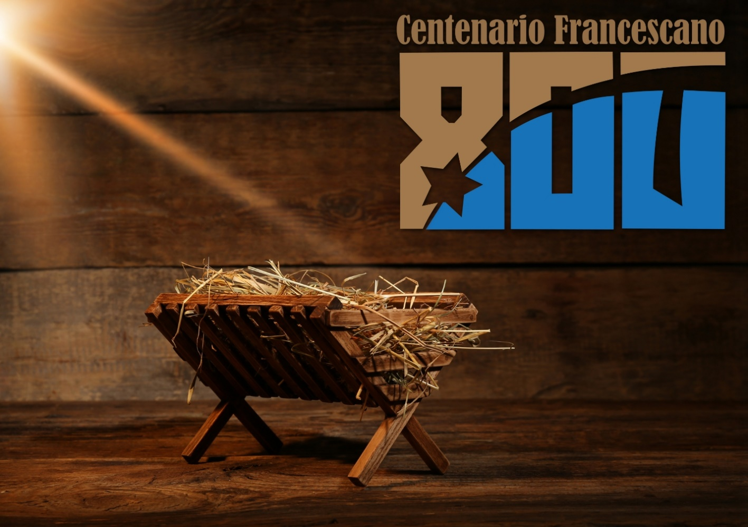
“ LES FRANCISCAINS DANS LA CÉLÉBRATION DES JUBILÉS”

LA RÈGLE AU SERVICE DU CHARISME
Fr. Pedro Zitha, OFM

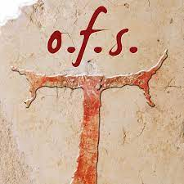
Introduction
Une Règle de vie est absolument indispensable pour vivre correctement sa vocation, seul ou ensemble. Par le Christ, toute personne qui veut vivre le mode de vie évangélique est en mesure de comprendre que la vie précède la Règle et que la Règle sert simplement de rappel pour se concentrer sur l'amour de Dieu et du prochain. La Règle est un outil pour sauvegarder notre liberté d'aimer et de vivre notre vie selon l'amour de Dieu et du prochain.
La famille franciscaine aura la joie de célébrer les centenaires franciscains avec différentes occasions de mettre en valeur le don du charisme franciscain. Les célébrations seront divisées en plusieurs étapes, en 2023 avec l'approbation de la Règle «Regola Bollata» et le Noël de Greccio, en 2024 avec les Stigmates, en 2025 avec le Cantique de Frère Soleil et en 2026 avec le passage de Saint François. La Conférence des Assistants Spirituels (CAS) a décidé d'apporter sa contribution en réfléchissant sur différents thèmes concernant la célébration des jubilés. Pour cette année, le thème général est "Les Franciscains dans la célébration des jubilés", divisé en quatre sous-titres: La Règle au service du charisme ; le Saint Évangile comme règle de vie; la signification de la crèche dans le monde d'aujourd'hui; la crèche dans l'Église. Nous espérons que ces thèmes donneront une impulsion à la famille franciscaine à différents niveaux et sur de nouveaux chemins de vie pour redécouvrir la joie et le sens de la vie du charisme franciscain aujourd'hui.

- L'Évangile et la Règle franciscaine
La Règle franciscaine et celle du Franciscain séculier consistent à observer le mode de vie évangélique, même si l'on est appelé à des styles de vie différents, mais tous doivent "rendre présent le charisme du Père séraphique commun dans la vie et la mission de l'Église" et dans le monde dans lequel ils vivent. La vie de saint François d'Assise est un exemple authentique de vie inspirée par l'Évangile. Sa règle de vie n'était rien d'autre qu'une recherche de Dieu dans tout ce qu'il faisait et une tentative de mieux vivre sa vocation. Sa vie était enracinée dans l'Écriture et toujours orientée vers le Christ.
Une règle de vie que l'on adopte au cours de la profession sert de guide et de soutien dans le discernement d'une relation personnelle avec Dieu et les autres. Une règle de vie aide à devenir une personne de foi intégrale et, avec l'Évangile, l'esprit et le cœur sont éclairés, guidés et inspirés pour vivre le charisme non pas pour soi-même, mais pour contribuer à la vie de l'Église et de la société.
C'est une règle de vie inspirée par l'Évangile de Jésus-Christ qui donne une orientation à un mode de vie. C'est ce qui rend la Règle de l'OFS totalement différente de toute autre règle de n'importe quel gouvernement dans ce monde, qui est simplement un ensemble de principes explicites qui réglementent la conduite dans une sphère d'activité particulière.
L'Évangile est la vie, la vérité et la voie que tout membre professant est appelé à suivre, ou plutôt à vivre. Par conséquent, pour professer et vivre sa vocation d'une manière significative selon la Règle de l'OFS, "une lecture vraie et assidue de l'Évangile" est nécessaire, permettant à l'Évangile d'être non seulement le guide, mais un moyen réel et essentiel pour une compréhension correcte de la Règle.
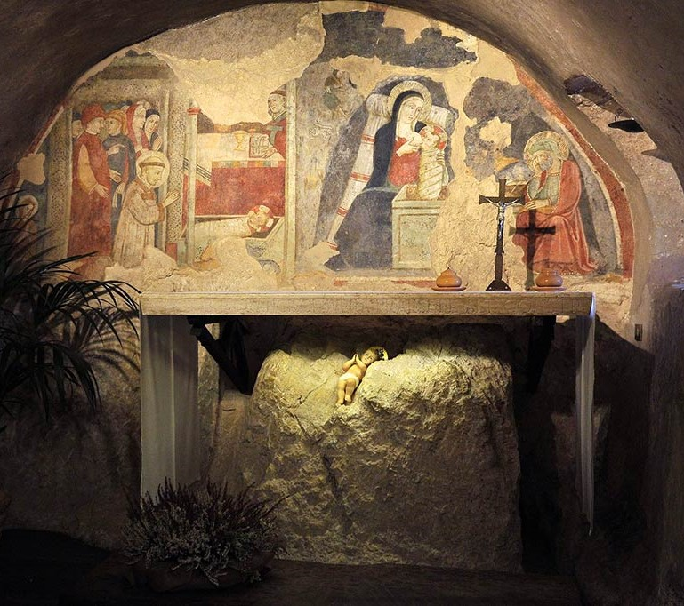
L'Écriture doit toujours précéder la Règle. Saint François, en lisant l'Ecriture Sainte, a été inspiré pour écrire une Règle de Vie qui a ensuite servi de clé pour une interprétation et une compréhension claires de l'Ecriture Sainte. Les Franciscains séculiers, tenus par profession de vivre la Règle, sont en même temps appelés à proclamer le Christ par leur vie et leur parole, en témoignant de lui dans leur mission dans le monde. "Qu'ils soient présents par le témoignage de leur propre vie humaine et aussi par des initiatives courageuses, tant individuelles que communautaires, dans la promotion de la justice, et en particulier dans le domaine de la vie publique, en s'engageant dans des choix concrets cohérents avec leur foi". Si la Règle et la vie des Franciscains doivent observer l'Évangile, leur vie quotidienne doit avoir le Christ comme inspiration et centre de leur vie. Lorsque le Christ est le modèle de vie, la règle de vie a plus de sens et de finalité. Le but de l'observation de l'Évangile sera alors de témoigner du Christ dans le monde où l'on vit et travaille. Lorsque l'Évangile est embrassé de tout cœur, il peut facilement "façonner la vie", donner une direction, un but à la vocation.
- Le charisme franciscain dans l'Église
Le charisme est un don personnel de Dieu utilisé pour le bien de toute l'Église et du monde. Le charisme de saint François d'Assise consiste simplement à vivre l'Évangile de Notre Seigneur Jésus-Christ. L'Évangile devient un point de référence essentiel et le cœur de chaque franciscain, comme il l'est pour tous les chrétiens.
La signification des charismes dans la vie de l'Église est fondamentale pour la croissance de sa mission dans le monde. Le charisme ne doit pas être confiné à un moment spécifique de la vie d'un chrétien, mais plutôt tous les charismes doivent être opérationnels et permettre la manifestation de la créativité de l'Esprit Saint dans l'Église en toute circonstance de la vie.
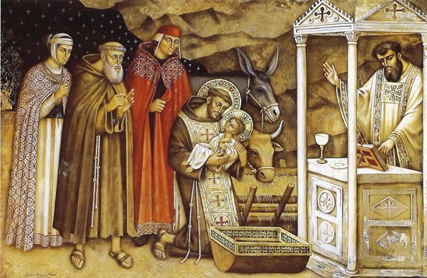
La vocation franciscaine est un appel personnel à vivre en fraternité et en même temps à vivre cette vocation dans l'Église et la société. L'Église a exprimé sa joie lors de l'approbation de la Règle en disant : "Nous sommes vraiment heureux que « le 'charisme franciscain » serve encore au bien de l'Église et de la communauté humaine, en cette époque où se répandent tant de doctrines complaisantes et se développent tant de tendances qui détournent les âmes de Dieu et des réalités d’en-haut.".
Sans aucun doute, chaque Franciscain séculier doit faire face à de nombreux défis quotidiens dans ce monde moderne qui est très hostile à tout ce qui a trait à Dieu et aux enseignements de l'Eglise. Par conséquent, "il faut s'engager avec conviction dans « ce degré » de la vie chrétienne ordinaire" afin de mieux vivre le charisme dans le présent sans oublier les origines, c'est-à-dire le passé, et en même temps de planifier l'avenir.
La question qui se pose aujourd'hui est la suivante : comment le charisme franciscain est-il vécu dans l'Église et dans le monde d'aujourd'hui ? Les réponses ne doivent pas seulement être entendues, mais doivent être vues et expérimentées, en particulier par ceux qui n'appartiennent pas à la famille franciscaine, car lorsque le charisme est bien vécu, il attire les autres, donne de la joie et de l'épanouissement à ceux qui le vivent. Le charisme franciscain ne doit jamais être une chose théorique parce qu'il est l'Évangile même de Jésus qui non seulement nous révèle son identité, mais s'offre à nous pour que nous puissions être nourris, guéris et amenés au salut. Par conséquent, ceux qui professent la Règle franciscaine, tant les séculiers que les membres du Premier Ordre et du TOR, doivent rendre cette Règle de vie authentique, tangible et concrète afin que toutes les sociétés puissent faire l'expérience de l'amour de Dieu à travers l'attention et le souci des marginalisés et des pauvres.
Ceci, bien sûr, exige une conscience constante des dons spécifiques que Dieu nous a donnés, selon la grâce accordée à chacun, destinés à servir le corps entier de l'Église, et les bénéfices des dons accordés sont destinés aux autres parce que "dans la vie commune, il est nécessaire que la force de l'Esprit Saint donnée à l'un soit transmise à tous. Ceux qui vivent seuls ont peut-être un charisme, mais ils le rendent inutile en le gardant inactif, parce qu'ils l'ont enfoui en eux-mêmes".
La vie fraternelle que les Franciscains embrassent à la fois dans le Premier Ordre et le TOR, ainsi que pour les Franciscains séculiers, permet à chaque membre de vivre le charisme franciscain dans la fraternité, de partager ses dons avec l'ensemble de la fraternité et de la société en général. En tant que chrétiens et membres de la famille franciscaine, chacun, quel que soit son âge, "pour le bien commun que le don de l’Esprit se manifeste dans un homme". (LG 12)
- La pertinence de la Règle dans le monde d’aujourd’hui
La Règle franciscaine séculière a été modifiée ou mise à jour plusieurs fois et, à chaque fois, elle a été adaptée à la période et à l'histoire de l'Ordre. Le charisme franciscain est ancien et pourtant très pertinent et approprié à la période et aux circonstances, simplement parce que son charisme est de vivre le mode de vie de l'Evangile. Il consiste à vivre de manière authentique et il est de la responsabilité de chacun de faire de la Règle une expression de vie, celle de vivre l'Évangile, en cohérence avec la vie quotidienne et avec un style de vie personnel capable d'attirer d'autres personnes à suivre les mêmes traces de Jésus à travers l'exemple de François d'Assise.
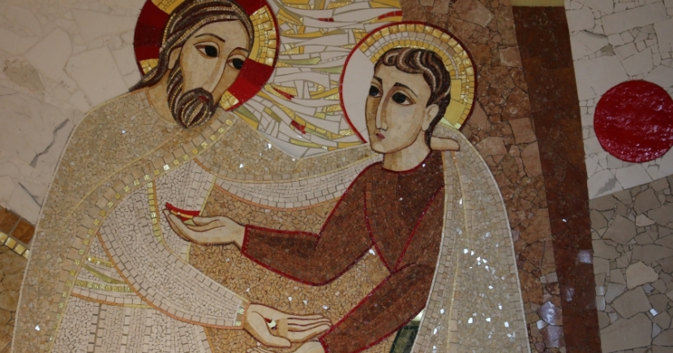
De nombreux pénitents ont été fascinés par la Règle de vie franciscaine et chacun a toujours cherché à la vivre en explorant de nouvelles manières et formes d'embrasser le charisme pour le rendre plus productif et efficace dans sa propre vie. Il n'est pas étonnant que l'Ordre franciscain séculier, le Premier Ordre et le TOR se soient multipliés. La question est : qu'est-ce qui a changé maintenant ? La réponse n'est pas si simple, mais il est important de comprendre que chaque génération a ses propres façons de vivre le charisme et que les gens ont également différentes façons de percevoir ce charisme. Cependant, en toute circonstance et période de la vie, le charisme franciscain est de vivre la vie évangélique, puisqu'il n'y a rien d'autre que l'Évangile, qui exige un vrai témoignage, une expérience de vie et oblige à une vraie proclamation de la bonne nouvelle vécue et professée.
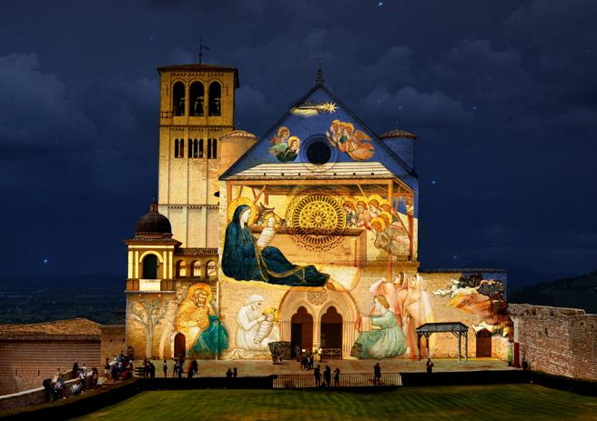
Il ne s'agit donc pas de la pertinence du charisme lui-même, mais de la manière dont ceux qui ont embrassé ce charisme le vivent authentiquement dans leurs familles, leurs couvents, leurs lieux de travail et la société dans son ensemble. Le Concile Vatican II, par le décret "Perfectae caritatis"(2), parle du "la renovation et l’adaptation de la vie religieuse comprennent à la fois le retour continu aux sources de toute vie chrétienne ainsi qu’à l’inspiration originelle des instituts et, d’autre part, l’adaptation de ceux-ci aux conditions nouvelles d’existence. Une telle rénovation doit s’accomplir, sous l’impulsion de l’Esprit Saint et la direction de l’Église, selon les principes suivants:
a) La norme ultime de la vie religieuse étant de suivre le Christ selon l’enseignement de l’Évangile, cela doit être tenu par tous les instituts comme leur règle suprême.
b) Le bien même de l’Église demande que les instituts aient leur caractère et leur fonction propres. C’est pourquoi on mettra en pleine lumière et on maintiendra fidèlement l’esprit des fondateurs et leurs intentions spécifiques de même que les saines traditions, l’ensemble constituant le patrimoine de chaque institut.
c) Tous instituts doit participer à la vie de l’Église et, tenant compte de son caractère propre, faire siennes et favoriser de tout son pouvoir ses initiatives et ses projets ; ainsi dans le domaine biblique, dogmatique, pastoral, œcuménique, missionnaire et social.
d) Les instituts doivent promouvoir chez leurs membres une suffisante information de la condition humaine à leur époque et des besoins de l’Église, de sorte que discernant avec sagesse, à la lumière de la foi, les traits particuliers du monde d’aujourd’hui et brûlant du zèle apostolique, ils soient à même de porter aux hommes un secours plus efficace.
Chaque membre de l'OFS, comme saint François, est appelé à être un poteau indicateur, un point de référence sûr pour un christianisme intégral vécu dans sa plénitude, sans se limiter à l'Ordre, à la Famille et à l'Église respectifs. Chaque membre a sa propre façon de vivre le charisme franciscain, sa vocation et sa mission dans l'Église, mais dans cette unicité nous sommes appelés à donner vie, à entrer dans la logique de l'Évangile, c'est-à-dire à réaliser en nous-mêmes la mission de donner vie au charisme franciscain afin que le monde puisse trouver en nous un Christ vivant.
Le monde d'aujourd'hui est très visuel, il ne se contente jamais d'entendre sans voir. Il ne suffit pas de dire que l'on appartient à l'OFS ou à la famille franciscaine, il ne suffit pas d'expliquer ce que sont l'OFS ou les Franciscains. La première place doit être le témoignage de la vie avec la Parole annoncée par des faits concrets et tangibles. "Montre-moi ta foi sans les oeuvres, et je te montrerai ma foi par mes oeuvres" (Jc 2,18).

Conclusion
Suivre une Règle de vie spécifique ne signifie pas simplement la professer, mais plutôt s'engager profondément, laisser croître la graine de la foi dans sa vie, apprendre à écouter et à embrasser le Christ, et partager ce même Christ avec les autres. Être franciscain, ce n'est ni plus ni moins qu'intégrer sa vie à celle de l'Évangile, avec ses exigences et ses joies. Dans les deux cas, cela signifie que le Christ doit être le centre et le point de mire, parce que vivre l'Évangile signifie faire partie de l'amour du Christ dans toutes les circonstances de la vie; un amour qui a un impact positif sur la vie des autres.

RÉUNIONS, PRÉSENCES ET CHAPITRES

Temps Fort - Conférence des Assistants Spirituels (CAS)
Les membres de la Conférence des Assistants Spirituels Généraux OFS se sont réunis pour le temps fort à Palma de Majorque, dans le couvent "San Francesco", du TOR, pendant la période du 10 au 17 décembre 2022. Le Frère Tomas Ginga Suva, OFMCap. n'a pu y assister pour des raisons d'études (langue française).
Les travaux de la CAS ont commencé le dimanche 10.12 à 9h00, suivant l'ordre du jour prévu. Dans l'après-midi, nous avons eu l'occasion de rencontrer le Frère Manuel Romero, Ministre provincial du TOR, à sa résidence de Porziuncola, et de discuter du thème des fraternités OFS de Majorque, de l'assistance spirituelle offerte à ces fraternités, etc.
Le mardi soir, nous avons rencontré le conseil régional des Baléares ; ce fut une réunion très positive et nous avons été merveilleusement surpris par leur optimisme et leur vivacité. Le ministre régional, Jordi, ainsi que le vice-ministre sont jeunes, pleins d'espoir, et ils ont partagé avec nous leurs rêves et leurs espoirs de renforcer l'OFS et de faire avancer la Jeunesse Franciscaine (JF). La réunion s'est terminée par une agape fraternelle, offerte par eux au couvent.
Le mercredi, à midi, nous avons rencontré les Assistants spirituels Frère Carlos Enrique, OFM et Frère Gil Pares OFMCap, qui ont partagé leur travail avec nous ; puis Frère Jaime Puiserver, TOR est également arrivé. La semaine a été intense mais aussi fructueuse puisque nous avons réussi à atteindre notre objectif.

Kenya- Chapitre national électif
Le Chapitre national électif de la Fraternité OFS du Kenya s'est tenu du 8 au 11 décembre 2022 à l'école primaire de Nakuru South. Le Chapitre était présidé par la Conseillère de la Présidence et responsable de la région, Sœur Eremenciana CHINYAMA, OFS, assistée par le délégué de la Conférence des Assistants généraux, Frère Emmanuel MASEREKA, OFMCap.
Le Chapitre a débuté dans la soirée du 8 décembre par la célébration de la Sainte Messe, présidée par le Frère James WANZALA, OFMConv, Assistant spirituel national, et concélébrée par le Frère Emmanuel MASEREKA, délégué de la SAC pour ce Chapitre national.
L'élection s'est déroulée le 10 décembre, en respectant les procédures constitutionnelles et celles de Statut national en ce qui concerne cet acte. Ainsi fait, l'acte électoral a abouti à l'élection du Ministre national et des autres charges qui composent le Conseil national. Le frère Patrick KAMAU a été élu Ministre national et Conseiller international en même temps.
D'une manière générale, le Chapitre a été célébré dans un climat fraternel d'ouverture et d'écoute de la voix de l'Esprit Saint, ce qui a favorisé l'acceptation des frères dans les différents services du Conseil national.

Singapour - Chapitre national électif
Le Chapitre national de la Fraternité émergente de Singapour s'est tenu le 7 janvier 2023 au Centre catholique de Singapour. La première partie a été présidée par Janet Lim, ministre nationale sortante, qui a accueilli tous les frères et sœurs à 9h30.
Le chapitre a débuté le samedi à 9h30. Janet Lim, Ministre nationale sortante, a souhaité la bienvenue à tous les frères et sœurs. Après la présentation des rapports, le Frère Derrick Yap, OFM, custode national et assistant spirituel, a fait sa présentation spirituelle. Le Frère Stefan Acatrinei, OFMConv, a également été invité à motiver l'assemblée par un encouragement spirituel. Il a souligné l'importance d'embrasser la croix que Dieu nous a donnée ; en fait, c'est la seule qui nous convienne le mieux.
La deuxième partie du Chapitre a été présidée par Francis Byungju Park, Conseiller présidentiel OFS, en tant que délégué de Tibor Kauser, Ministre général OFS, et de Fr. Stefan Acatrinei,OFMConv., qui a témoigné. Il y avait 21 capitulaires et 11 observateurs. Nous avons également bénéficié de la présence de deux assistants spirituels : Sœur Victorine Fernandez, FMM et Frère Vernon Chua, OFM. Le Chapitre s'est très bien déroulé et le Président a donné quelques conseils utiles. Il a accepté les nominations présentées par le comité de nomination et d'autres noms soulevés plus tard par l'assemblée.
Janet Lim a été réélue Ministre nationale et Jennifer Marie Suriyiacala Ministre nationale adjointe. L'ensemble du Conseil national renouvelé a été installé au cours de la célébration eucharistique, présidée par le Frère Derrick Yap, OFM. L'homélie a été prononcée par le Frère Stefan Acatrinei OFMConv.
La Fraternité nationale est encore petite, mais ses frères et sœurs se sont engagés à promouvoir la vocation de l'OFS et les résultats sont déjà visibles. L'environnement enchanteur dont nous avons tous fait l'expérience promet beaucoup à cette Fraternité émergente.

Tchad- Chapitre national et visite pastorale fraternelle
Du mardi 9 au dimanche 15 janvier de l'an deux mille vingt-trois, nous Adolph Atsu ASSAGBA, Conseiller de la Présidence du CIOFS, et Frère Tomàs Ginga PANZO SUVA OFMCap, représentant la Conférence des Assistants Spirituels, étions au Tchad à la demande du Ministre Général de l'Ordre Franciscain Séculier pour la Visite Fraternelle et Pastorale de la Fraternité Séculière du Tchad, à la demande de son Conseil National.
Nous rappelons que les deux (2) dernières visites fraternelles et pastorales ont eu lieu en décembre 2013 et en janvier 2020.
Selon l'article 94 des Constitutions Générales de l'Ordre Franciscain Séculier (OFS), la visite fraternelle est un moment de communion, une expression du service et de l'intérêt concret des responsables séculiers à différents niveaux, afin que la Fraternité grandisse dans la fidélité à sa vocation. C'est dans cet esprit que nous avons effectué la visite fraternelle et pastorale, en visitant presque toutes les Fraternités locales, à l'exception de celles du Nord qui, en raison des grandes distances, n'ont pas pu venir.
Le 14 janvier, au siège national à Moundou, s'est tenu le chapitre national électif au cours duquel ont été élus le ministre national - conseiller international et les nouveaux membres du conseil national pour la période triennale 2023-2026. Ainsi, le frère ANGE Gabriel a été (ré)élu Ministre national et Conseiller international en même temps.
La messe d'installation et de clôture de la visite de la visite pastorale et fraternelle et du Chapitre a été présidée par le frère Olivier, OFMCap., ancien Assistant national, concélébrée par le frère Tomas Ginga Panzo Suva, OFMCap., Assistant spirituel général, et le frère Marcel BOUMWASSI, OFMCap., actuel Assistant national.

Malaisie - Chapitre national électif
Le Chapitre électif de la Fraternité nationale émergente de Malaisie s'est tenu du 12 au 14 janvier 2023 au Tatal Retreat Centre, Keningau. La plupart des frères et sœurs de Malaisie orientale et occidentale sont arrivés le mardi après-midi dans ce magnifique centre de retraite.
Le Chapitre s'est ouvert par la célébration de la Sainte Eucharistie à 18 heures, suivie d'un dîner. Marina Anjuman, Ministre nationale sortante, a prononcé son discours à 20 heures, suivi de l'intervention du représentant de la CAS, Fr. Stefan Acatrinei, OFMConv. Il a souligné le rôle de la Fraternité OFS, qui est d'accomplir la tâche donnée par le Seigneur à St François : réparer son Église dans une société difficile. La première journée s'est terminée par la prière du soir à 21h30.
Le deuxième jour a commencé à 6h30 par la prière du matin, suivie du petit déjeuner. De 9 heures à 12 heures 30, les rapports nationaux ont été présentés, suivis du déjeuner.
Le chapitre électif a été présidé par Francis Byungju Park, Conseiller présidentiel OFS pour l'Asie-Océanie en tant que délégué de Tibor Kauser, Ministre général OFS, de 14h00 à 17h00, avec le témoignage du Frère Stefan Acatrinei, OFMConv. Marina Anjuman a été réélue Ministre nationale et Steven Joseph Vice-Ministre national et Conseiller international. Le Conseil national a été partiellement renouvelé et a pris ses fonctions pendant la célébration de la Sainte Eucharistie.
Un très beau programme a suivi le dîner de 20h00 à 21h30 et a impliqué toute l'assemblée (40 membres du Chapitre et 26 observateurs). Il exprimait la joie franciscaine d'une manière originale : chants, danses, de sorte que la joie devenait visible, tangible et contagieuse. Le deuxième jour s'est terminé par la prière de nuit à 21h30.
Le samedi, troisième jour, a commencé par la célébration de la Sainte Eucharistie à 6h30, suivie du petit déjeuner. Le chapitre a été célébré dans une atmosphère sereine et joyeuse, qui a permis à de nombreux participants de faire l'expérience de la présence de l'Esprit Saint. Chaque moment (prière, petit-déjeuner, etc.) a été préparé par une fraternité locale.

Albanie - Chapitre national électif
Un jour avant le Chapitre, au couvent OFM de Shkodra, une réunion fraternelle a eu lieu entre le Conseil national sortant, avec son Assistant national, Frère Valentin Tinaj, OFM, et le Délégué du Ministre général Tibor Kauser : Noemí Paola et l'Assistant général, Frère Carlos Ginés, TOR.
Le samedi 21 janvier 2023, le Chapitre national de l'OFS d'Albanie a été célébré dans la ville de Shkodra. Le couvent de la Curie provinciale OFM a accueilli les 35 participants au Chapitre national. Après le rapport de la Ministre nationale sortante et du Trésorier national sortant, des questions et des suggestions ont été posées. La Conseillère internationale Noemí Paola a insisté sur la responsabilité dans les services acceptés et sur l'importance de la formation.
Le samedi après-midi, en présence du déléguée du Ministre général OFS et de l'Assistant général, le Chapitre national a élu au scrutin secret : Lazer Gega comme Ministre national et Vera Dedi comme Vice-Ministre pour les trois prochaines années. Le Chapitre s'est déroulé dans un esprit de joie, de fraternité et d'espérance. Les frères et sœurs réunis ont rendu grâce à Dieu en partageant leur foi dans l'Eucharistie pour le Chapitre célébré.

Rwanda - Chapitre national électif
Le 26 janvier 2023, à 18h30, dans l'église paroissiale de Kivumu, confiée aux Frères Mineurs, où se trouve le siège national de l'OFS au Rwanda, s'est tenue la Messe d'ouverture du Chapitre national électif de la Fraternité OFS susmentionnée. La célébration eucharistique a été présidée par le Frère Tomas Ginga Panzo SUVA, ofmcap, Assistant général, concélébrée par l'Assistant national, le Frère BISHYANUKA Joseph, ofm, e présent les frères et sœurs franciscains séculiers délégués à cet événement étaient présents à cette célébration.
Le 28, jour de l'élection, le Chapitre a été présidé par le Conseiller international de la Présidence, Adolph Koku ASSAGBA, OFS, en tant que responsable de la région et délégué du Ministre général, Tibor Kauser, assisté de Frère Tomas Ginga Panzo SUVA, OFMCap, en tant que représentant de la Conférence des Assistants généraux (CAS). L'acte d'élection a abouti au choix du Ministre national et des conseillers. Ainsi, au premier tour de scrutin, le frère HAFASHIMANA Valens a été élu Ministre national de la Fraternité du Rwanda ; selon les statuts de la Fraternité du Rwanda, il est Conseiller international au CIOFS.
Le Chapitre a été célébré dans une atmosphère de sérénité et de joie franciscaines et dans le respect des Constitutions générales de l'OFS et des Statuts nationaux en vigueur de cette Fraternité émergente. La messe de clôture et d'investiture du nouveau Conseil a été célébrée le même samedi à 18h30 en l'église paroissiale, fête de saint Thomas d'Aquin, présidée par l'Assistant national et concélébrée par l'Assistant général et tous les capitulaires; étaient également présents quelques frères mineurs de la fraternité locale de Kivumu.

Suisse alémanique - Chapitre électif régional
La maison de spiritualité Mattli Antoniushaus, située dans un endroit pittoresque à Morschach, dans le canton de Schwyz, a accueilli le chapitre électif régional de Suisse alémanique le 4 février 2023. Le chapitre a débuté à 17h30 par un discours de bienvenue de Nadia Rudolf von Rohr, ministre régionale sortante. Le Ministre général de l'OFS, Tibor Kauser, a ensuite présidé le Chapitre. Le Fr. Stefan Acatrinei, OFMConv, représentant la CAS, a donné l'impulsion spirituelle. Il y avait 12 représentants des 10 Fraternités locales, c'est-à-dire les membres du Chapitre ayant droit de vote. La ministre régionale nouvellement élue est Monika Bosshard. Le nouveau conseil régional a été investi au cours de la célébration eucharistique présidée par l'assistant spirituel général, Fr. Stefan Acatrinei. Le chapitre s'est terminé par un dîner. Ce fut aussi une excellente occasion de partage entre frères et sœurs, qui s'est prolongé jusqu'à environ 22 heures. L'ambiance était bonne et beaucoup d'entre eux ont raconté avec beaucoup de nostalgie comment ils avaient eux aussi contribué, en tant que Jefra à l'époque, à la construction de Mattli Antoniushaus, qui était destiné dès le départ à répondre aux besoins des jeunes Franciscains.

République dominicaine - Chapitre national électif
Le Chapitre national électif de l'Ordre franciscain de la République dominicaine s'est déroulé dans la joie, la fraternité et la foi, conformément aux Constitutions générales et aux Statuts nationaux. La grande fête du Chapitre national s'est déroulée du 17 au 19 février à la Maison des Frères Capucins et a débuté par l'Eucharistie présidée par le Frère Freddy Leonardo, OFMcap. Assistant national et par le Frère Carlos Ginés, TOR, Assistant général. L'Assistant national OFM n'était pas présent lors de cetévénement. Après une réflexion sur la synodalité par la Conseillère internationale Ana María Raffo, déléguée du Ministre général OFS Tibor Kauser, les rapports économiques et de gouvernance du Conseil national sortant ont été lus. Après un échange de mots et un partage d'idées sur les rapports, ceux-ci ont été approuvés. Dans l'après-midi du samedi 18, après une réflexion du Fr. Carlos, l'heure des élections a sonné. Après plusieurs votes, Altagracia Rodriguez a été élue Ministre nationale et Conseillère internationale. Les journées du Chapitre se sont terminées dans la confiance et la foi en Dieu. Les frères et sœurs sont rentrés chez eux avec une grande joie après avoir passé quelques jours de vacances ensemble.

Uruguay - Chapitre national électif
Le Chapitre national électif de l'Uruguay a eu lieu les 4 et 5 mars 2023 au monastère des sœurs clarisses capucines d'Echeverría, à Canelones. Sœur Matilde Beltrame a été élue ministre nationale et conseillère internationale.
L'Uruguay ne compte que 7 Fraternités locales. Le Chapitre a réuni 18 capitulaires et 7 observateurs. Pour la première fois dans l'histoire de l'OFS en Uruguay, un animateur fraternel a été élu. C'est donc une grande joie d'accepter le défi de commencer à travailler à la formation de Fraternités de la JeFra dans ce pays.
La présence de sœurs et de frères plus âgés enrichit notre Ordre, car ils ont parcouru un long chemin de vocation et de service franciscain dans ce pays.
La visite fraternelle et pastorale commencée en 2019 (et interrompue à cause de la pandémie) a finalement été achevée. Les Fraternités, bien que peu nombreuses, ont un grand désir de grandir et de poursuivre leur chemin. Elles bénéficient désormais de l'aide d'assistants spirituels.

Présidence du CIOFS
Le Conseil International de l'Ordre Franciscain Séculier (CIOFS) a tenu sa première réunion annuelle au Collège International des Frères Conventuels au Seraphicum du 18 au 25 mars 2023. Tous les membres de la Présidence étaient présents, à l'exception de la Vice-ministre générale Mary Stronach et de son mari Robert Stronach, qui n'ont pas pu assister à la réunion en raison de problèmes de santé.
Les trois premiers jours de la réunion de la Présidence ont été consacrés à la formation spirituelle et juridique, suivie de la formation aux questions pratiques et techniques des Chapitres nationaux électifs et des visites fraternelles et pastorales.
Ce fut une semaine de travail très intense. Tous les Conseillers de la Présidence et les Assistants spirituels généraux ont dû partager leur expérience de travail dans différentes commissions et domaines. Tous les membres ont consacré toute la semaine à évaluer, réviser, prendre des décisions et les mises à jour sur les diverses commissions et rapports au sujet du Bureau juridique, des congrès, de la Commission de la famille, de la Commission Jefra, de la Commission économique, de la Commission pour la cause des saints, de la Commission pour la promotion des vocations, le 17ème Chapitre général intermédiaire du CIOFS, du 9 au 14 novembre 2024 ; les décisions finales sur l'éventuelle réalisation d'un Chapitre des Nattes pour l'Ordre franciscain séculier et la Jeunesse franciscaine, qui se tiendra du 14 au 19 novembre 2024 ; le Projet Afrique ; les Statuts de la Fraternité internationale - Ad Experimentum ; et les mises à jour des Fraternités nationales sur les visites fraternelles et pastorales.
Enfin, le samedi 25 mars, la Présidence a eu la joie de conclure cette longue semaine de travail intense et de se dire au revoir en se préparant à retourner dans leurs Fraternités locales aux quatre coins du monde.

OFS Regle 1
Règle OFS n 15; Apostolicam Actuositatem, 14
Cfr. Discours du Saint Père François aux participants au Chapitre général de l'Ordre Franciscain Séculier, Salle Clémentine, lundi 15 novembre 2021.
Cfr. Lettre apostolique d'approbation seraphicus patriarcha de Paul VI ad perpetuam rei memoriam.
Discours de Jean-Paul II aux participants au Chapitre général du Tiers-Ordre franciscain séculier, vendredi 22 novembre 2002 n.4.
Cfr. Congrégation pour la doctrine de la foi, Lettre Iuvenescit Ecclesia aux évêques de l'Église catholique sur le rapport entre les dons hiérarchiques et charismatiques pour la vie et la mission de l'Église. n.5.

